 Pontificie Opere Missionarie



**3 DICEMBRE 2019:**

**MEMORIA DI S. FRANCESCO SAVERIO, PATRONO DELLE MISSIONI**

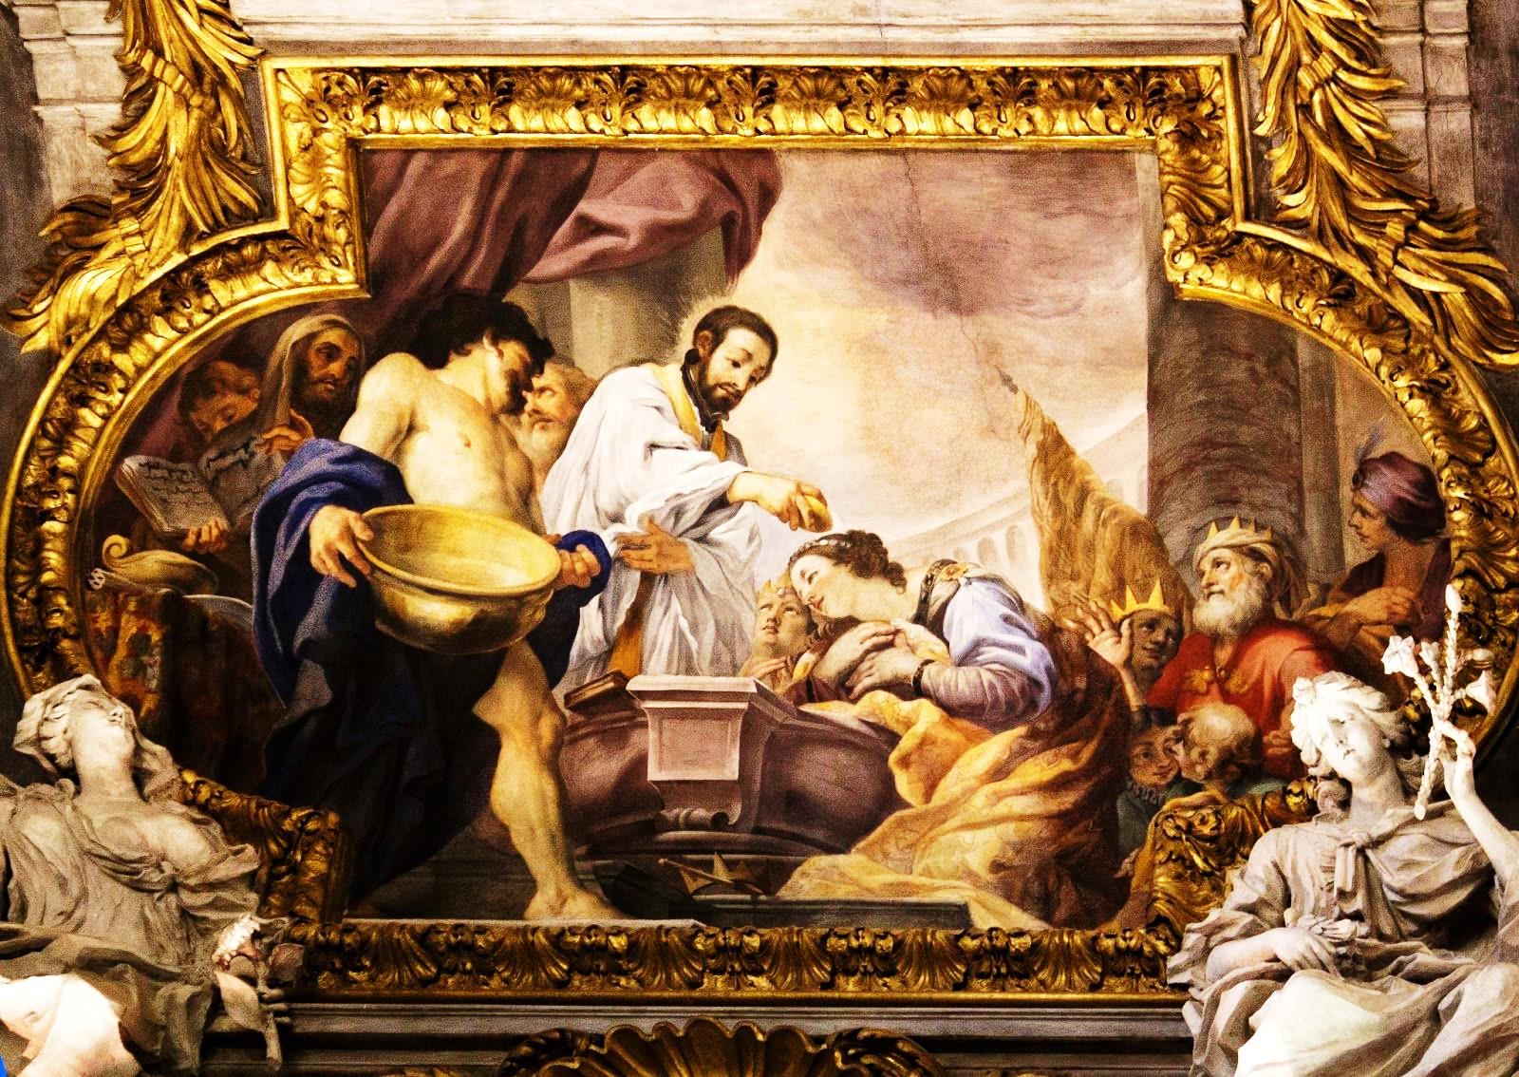

Giornata Missionaria Sacerdotale

percorrendo l’ottobre straordinario

e riflettendo sul Sinodo Panamazzonico



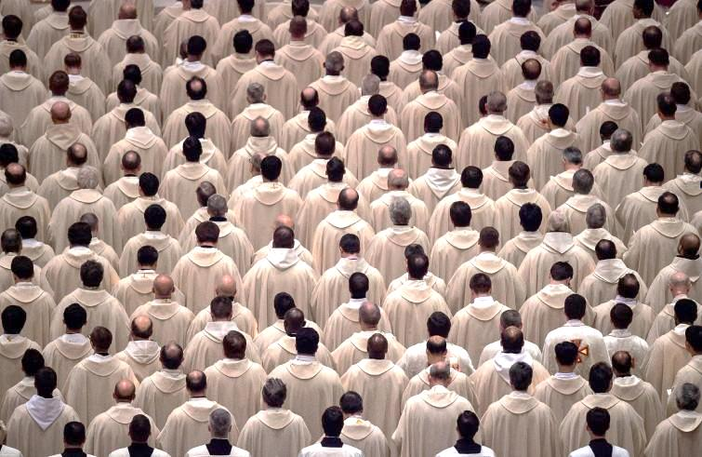

VEGLIA DI PREGHIERA

PER LA SANTIFICAZIONE DEI SACERDOTI E RELIGIOSI

**CANTO**  - **ESPOSIZIONE DEL SS. SACRAMENTO**

**ADORAZIONE SILENZIOSA**

**Lettore: Dal Vangelo di Luca (24,13-35)**

*Ed ecco in quello stesso giorno due di loro erano in cammino per un villaggio distante circa sette miglia da Gerusalemme, di nome Emmaus,**e conversavano di tutto quello che era accaduto. Mentre discorrevano e discutevano insieme, Gesù in persona si accostò e camminava con loro. Ma i loro occhi erano incapaci di riconoscerlo. Ed egli disse loro: «Che sono questi discorsi che state facendo fra voi durante il cammino?». Si fermarono, col volto triste; uno di loro, di nome Clèopa, gli disse: «Tu solo sei così forestiero in Gerusalemme da non sapere ciò che vi è accaduto in questi giorni?». Domandò: «Che cosa?». Gli risposero: «Tutto ciò che riguarda Gesù Nazareno, che fu profeta potente in opere e in parole, davanti a Dio e a tutto il popolo; come i sommi sacerdoti e i nostri capi lo hanno consegnato per farlo condannare a morte e poi l'hanno crocifisso. Noi speravamo che fosse lui a liberare Israele; con tutto ciò son passati tre giorni da quando queste cose sono accadute. Ma alcune donne, delle nostre, ci hanno sconvolti; recatesi al mattino al sepolcro* *e non avendo trovato il suo corpo, son venute a dirci di aver avuto anche una visione di angeli, i quali affermano che egli è vivo.* *Alcuni dei nostri sono andati al sepolcro e hanno trovato come avevan detto le donne, ma lui non l'hanno visto». Ed egli disse loro: «Sciocchi e tardi di cuore nel credere alla parola dei profeti! Non bisognava che il Cristo sopportasse queste sofferenze per entrare nella sua gloria?». E cominciando da Mosè e da tutti i profeti spiegò loro in tutte le Scritture ciò che si riferiva a lui. Quando furon vicini al villaggio dove erano diretti, egli fece come se dovesse andare più lontano. Ma essi insistettero: «Resta con noi perché si fa sera e il giorno gia volge al declino». Egli entrò per rimanere con loro.**Quando fu a tavola con loro, prese il pane, disse la benedizione, lo spezzò e lo diede loro.**Allora si aprirono loro gli occhi e lo riconobbero. Ma lui sparì dalla loro vista. Ed essi si dissero l'un l'altro: «Non ci ardeva forse il cuore nel petto mentre conversava con noi lungo il cammino, quando ci spiegava le Scritture?». E partirono senz'indugio e fecero ritorno a Gerusalemme, dove trovarono riuniti gli Undici e gli altri che erano con loro, i quali dicevano: «Davvero il Signore è risorto ed è apparso a Simone». Essi poi riferirono ciò che era accaduto lungo la via e come l'avevano riconosciuto nello spezzare il pane.*

**MEDITAZIONE SILENZIOSA**

**Invocazioni:**

L. Padre santo, tuo Figlio in quell’ultima notte con i suoi discepoli si rivolse a te nel momento in cui stava offrendo se stesso. Egli, sacerdote e vittima, prega per sé, per gli apostoli e per tutti coloro che crederanno in Lui, affinché attraverso la sua obbedienza alla tua volontà e il suo sacrificio Tu possa essere conosciuto e amato.

Insieme con Gesù diciamo: **Padre ascoltaci**

**L.** Padre, rendici disponibili a continuare il sacerdozio del Figlio tuo con il nostro abbandonarci nelle tue mani e a stenderci obbedientemente sulla croce come supremo atto d’amore verso te e i tuoi figli. Ti invochiamo:

Tutti: **Padre ascoltaci**

**L.** Padre, ti preghiamo per tutti coloro che sono giunti alla fede mediante la missione inaugurata dagli apostoli e continuata nella storia, fa che la Chiesa tutta, proclamando la Parola che tu hai mandato a noi, viva l’unità nel vincolo della pace. Ti invochiamo:

Tutti: **Padre ascoltaci**

**L.** Padre, come tuo Figlio ti domandiamo il dono dell’unità per tutti i suoi discepoli, fa’ che la Chiesa possa camminare “nel mondo” senza mai divenire “del mondo”, affinché il mondo creda attraverso la sua testimonianza. Ti invochiamo:

Tutti: **Padre ascoltaci**

**L.** Padre, ti chiediamo di aiutarci ad entrare in modo pieno nel progetto che Tu hai per ciascuno di noi, consacraci a te, fa’ che ti apparteniamo sempre di più per essere capaci di amare come il tuo Figlio ha amato noi. Ti invochiamo:

Tutti: **Padre ascoltaci**

**CANTO**

**Lettore: Da una Lettera a S. Ignazio di Loyola di S. Francesco Saverio**

*“Moltissimi, in questi luoghi, non si fanno cristiani solamente perché manca chi li faccia cristiani. Molto spesso mi viene in mente di percorrere le Università d’Europa, specialmente quella di Parigi, e di mettermi a gridare qua e là come un pazzo e scuotere coloro che hanno più scienza che carità con queste parole: Ahimè, quale gran numero di anime, per colpa vostra, viene escluso dal cielo e cacciato all’inferno. Oh! Se costoro, come si occupano di lettere, così si dessero pensiero anche di questo, onde poter rendere conto a Dio della scienza e dei talenti ricevuti! In verità moltissimi di costoro, turbati a questo pensiero, dandosi alla meditazione delle cose divine, si disporrebbero ad ascoltare quanto il Signore dice al loro cuore, e, messe da parte le loro brame e gli affari umani, si metterebbero totalmente a disposizione della volontà di Dio. Griderebbero certo dal profondo del loro cuore: ‘’Signore, eccomi; che cosa vuoi che io faccia?’’ (At 9,6 volg.). Mandami dove vuoi, magari anche in India”.*

**MEDITAZIONE SILENZIOSA**

**CANTO**

**Lettore: Dal messaggio di papa Francesco per la GMM 2019**

“La Chiesa è in missione nel mondo: la fede in Gesù Cristo ci dona la giusta dimensione di tutte le cose facendoci vedere il mondo con gli occhi e il cuore di Dio; la speranza ci apre agli orizzonti eterni della vita divina di cui veramente partecipiamo; la carità, che pregustiamo nei Sacramenti e nell’amore fraterno, ci spinge sino ai confini della terra (cfr *Mi* 5,3; *Mt* 28,19; *At* 1,8; *Rm* 10,18). Una Chiesa in uscita fino agli estremi confini richiede conversione missionaria costante e permanente. Quanti santi, quante donne e uomini di fede ci testimoniano, ci mostrano possibile e praticabile questa apertura illimitata, questa uscita misericordiosa come spinta urgente dell’amore e della sua logica intrinseca di dono, di sacrificio e di gratuità (cfr *2 Cor* 5,14-21)! Sia uomo di Dio chi predica Dio”. (cfr Lett. ap. *Maximum illud*) Mi sovvengono a tale proposito le parole di Papa Benedetto XVI all’inizio del nostro incontro di Vescovi latinoamericani ad Aparecida, in Brasile, nel 2007, parole che qui desidero riportare e fare mie: «Che cosa ha significato l’accettazione della fede cristiana per i Paesi dell’America Latina e dei Caraibi? Per essi ha significato conoscere e accogliere Cristo, il Dio sconosciuto che i loro antenati, senza saperlo, cercavano nelle loro ricche tradizioni religiose. Cristo era il Salvatore a cui anelavano silenziosamente. Ha significato anche avere ricevuto, con le acque del Battesimo, la vita divina che li ha fatti figli di Dio per adozione; avere ricevuto, inoltre, lo Spirito Santo che è venuto a fecondare le loro culture, purificandole e sviluppando i numerosi germi e semi che il Verbo incarnato aveva messo in esse, orientandole così verso le strade del Vangelo. [...] Il Verbo di Dio, facendosi carne in Gesù Cristo, si fece anche storia e cultura. L’utopia di tornare a dare vita alle religioni precolombiane, separandole da Cristo e dalla Chiesa universale, non sarebbe un progresso, bensì un regresso. In realtà, sarebbe un’involuzione verso un momento storico ancorato nel passato» (*Discorso nella Sessione inaugurale*, 13 maggio 2007).

**MEDITAZIONE SILENZIOSA**

**Canto**

***Lettore:*** *Dagli scritti del Beato p. Paolo Manna*

*Che cos’è il missionario? Il missionario è la persona scelta da Dio per continuare sulla terra la vita, l’opera e la passione di Gesù Cristo. Gesù è venuto nel mondo per adorare degnamente il Padre suo celeste e per offrirsi vittima di espiazione per i peccati di tutta l’umanità. Questa è la parte sostanziale della vita, della mis- sione redentrice di nostro Signore. Non intende il suo sacerdozio, il missionario che consacrando con Gesù, non si fa anche vittima con Gesù. Non intende la sua vocazione missionaria chi accettando la parte attiva del suo ministero di insegnare, predicare e battezzare non accetta anche la parte passiva di vittima per Gesù, di vittima con Gesù per ottenere la conversione delle anime. Se vogliamo dunque essere degni cooperatori della divina Re denzione, studiamoci, come S. Paolo, come tutti i grandi uomini apostolici, di vivere ed offrirci crocifissi con nostro Signore Gesù Cristo per la salvezza delle anime. Miei amati confra- telli, voi non siete gli inviati di una ditta, di una chiesa più o meno evangelica, con il compito di fondare istituzioni di carità e di educazione, e fare degli adepti da mostrare nelle statistiche: missionari della Redenzione, siete chiamati ad essere anche voi redentori, espiatori, riparatori, essenzialmente uomini del sacrificio, perché questo è la Redenzione: è soprattutto espiazione e riparazione per mezzo del Sacrificio di tutta la vita di Nostro Signore Gesù Cristo, culminato poi in quello supremo della Croce; Può esservi quindi un missionario non mortificato, nemico perciò della Croce di Cristo, e pretendere di essere ministro della divina Redenzione? Siamo missionari, la nostra arma è la croce che redense il mondo e diede valore espiatorio e potere riparatore ai patimenti, alle penitenze e alle mortificazioni di tutti i cristiani, ma specialmente di noi sacerdoti che vogliamo lavorare per la salvezza delle anime. L’opera redentrice cominciata senza di noi, per un imperscrutabile disegno di Dio non si compie ordinariamente senza di noi. Pensiamolo, meditiamolo; saremo missionari, salveremo le anime in proporzio- ne della parte più o meno grande che avremo ai patimenti, alle sofferenze di Gesù Crocifisso. Siamo molto staccate dalle creature, molto amici della mortifi- cazione? Indubbiamente saremo grandi salvatori di anime. Non ve lo affermo io, S. Paolo, dicendo che compie nella sua carne le sofferenze di cristo, ci assicura che lo fa per ottenere la salvezza di molte anime: “per il suo Corpo che è la Chiesa”. (Col 1,24) Dagli scritti del Beato Paolo Manna (Lettera 22 in Virtù Apostoliche)*

**CONDIVISIONE:** *Coloro che vogliono possono proporre una breve riflessione o una preghiera per quanto lo Spirito ha suggerito al loro cuore durante questa veglia con Cristo vivo presente tra loro.*

**Canto del Padre Nostro**

**G.:** Preghiamo. O Dio, che hai chiamato molti popoli dell’Oriente alla luce del Vangelo, con la predicazione apostolica di san Francesco Saverio, fa’ che ogni comunità cristiana arda dello stesso fervore missionario, perché su tutta la terra la santa Chiesa si allieti di nuovi figli. Per il nostro Signore Gesù Cristo, tuo Figlio, che vive e regna nell’unità dello Spirito Santo per tutti i secoli dei secoli. A. Amen.

**BENEDIZIONE EUCARISTICA - Canto conclusivo.**